**CÁC VẤN ĐỀ XẢY RA VỚI ECLIPSE**

1. **Vấn đề: Waring Project có sẵn.**
   1. Mô tả chi tiết vấn đề:

* Các bước thực hiện:
  + Tạo 1 project bất kì
  + Copy đường dẫn
  + Xóa project khỏi workspace
  + Bắt đầu import project lại
  + Paste đường dẫn của project
  + Click Refesh
  + Tick “Copy project into workspace”
  + Click Refesh
* Kết quả: Hiện câu warning: “some project cannot be imported because they already exist in the workspace” và nút Finish bị ẩn.
  1. Vấn đề xuất hiện ở phiên bản: version 3.7
  2. Hình chụp màn hình ủa vấn đề:

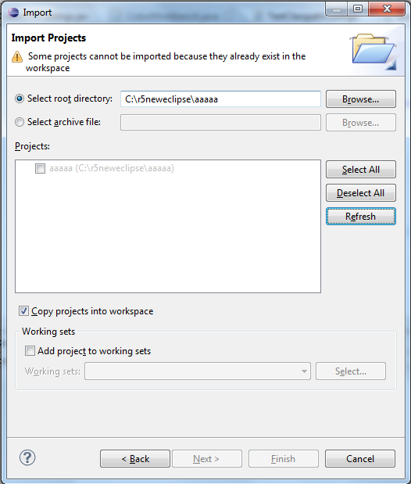

* 1. Kết quả chạy thử với bản build mới nhất (version 4.4):

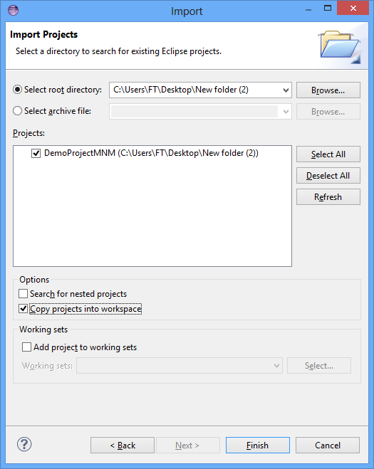

* 1. Tình trạng của vấn đề : đã khắc phục
  2. Comment:
  3. Lý do và ý nghĩa (mong muốn đạt được) khi viết comment:
  4. Thông tin bản vá lỗi (patch) (nếu có)

1. **Vấn đề: Menu hiển thị không chính xác**
   1. Mô tả chi tiết vấn đề:

* Các bước thực hiện:
  + Mở Eclipse, mở 1 Dynamic Web Project
* Kết quả: Menu hiện 2 nút “Source”
  1. Vấn đề xuất hiện ở phiên bản: version 3.3
  2. Hình chụp màn hình ủa vấn đề:

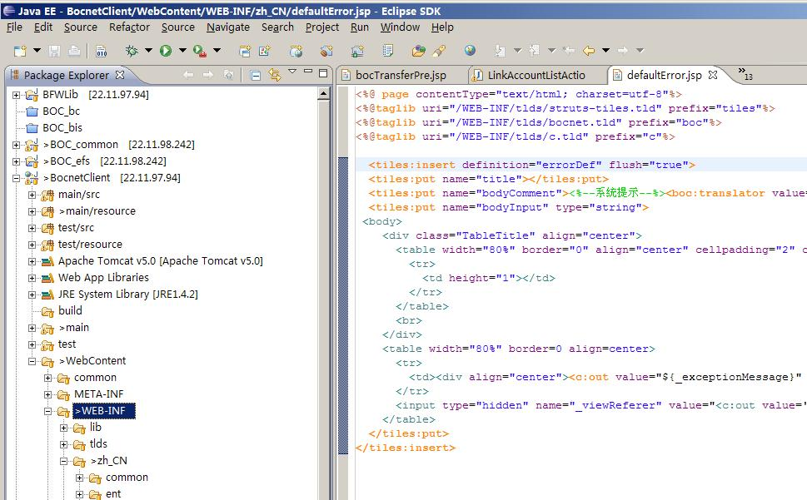

* 1. Kết quả chạy thử với bản build mới nhất (version 4.4):

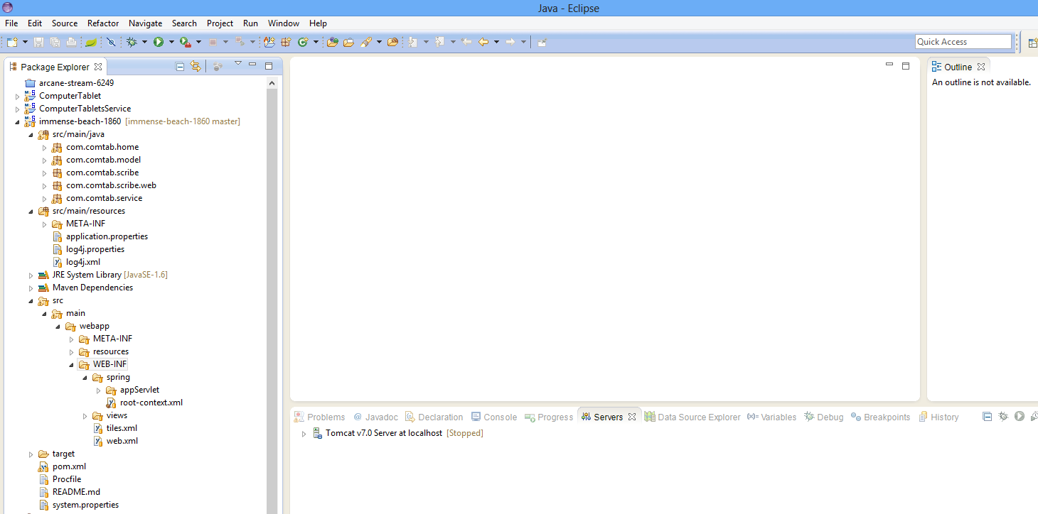

* 1. Tình trạng của vấn đề : đã khắc phục
  2. Comment:
  3. Lý do và ý nghĩa (mong muốn đạt được) khi viết comment:
  4. Thông tin bản vá lỗi (patch) (nếu có)

1. Vấn đề: Menu hiển thị không chính xác
   1. Mô tả chi tiết vấn đề:

* Các bước thực hiện:
* Kết quả: Hiện câu warning: “some project cannot be imported because they already exist in the workspace” và nút Finish bị ẩn.
  1. Vấn đề xuất hiện ở phiên bản: version 3.3
  2. Hình chụp màn hình ủa vấn đề:
  3. Kết quả chạy thử với bản build mới nhất (version…):
  4. Tình trạng của vấn đề : đã khắc phục
  5. Comment:
  6. Lý do và ý nghĩa (mong muốn đạt được) khi viết comment:
  7. Thông tin bản vá lỗi (patch) (nếu có)

<https://bugs.eclipse.org/bugs/show_bug.cgi?id=201553>

<https://bugs.eclipse.org/bugs/show_bug.cgi?id=353323>

<https://bugs.eclipse.org/bugs/buglist.cgi?bug_status=NEW&classification=Eclipse&component=IDE&list_id=8956713&product=Platform&query_format=advanced>

https://github.com/newdevi1234/NewGitHub